Pozvánka na krajské kolo Fyzikální olympiády kategorie E

Termín: středa, 16. 4. 2014
Místo: SVČ Lužánky, Lidická 50, Brno (N 49°12.375', E 16°36.396')
Prezence: 8:15 – 8:45
Organizační záležitosti: 8:45 – 9:00
Soutěž: 9:00 – 13:00

Soutěžící: účastníci okresních kol s bodovým ziskem v okresním kole minimálně 26 bodů.

Pomůcky: přezůvky, psací a rýsovací potřeby, kalkulačku (neprogramovatelnou) a případně MFCHT pro ZŠ.
Malé občerstvení bude připraveno.

Po odevzdání práce mohou soutěžící s rodiči či se zodpovědnými osobami odejít nebo odevzdají žádost rodičů o uvolnění (ukázka viz http://zslastuvkova.data.quonia.cz/dokumenty/zadost_o_uvolneni_zaka.pdf).
Při o dchodu nesmí být rušení ostatní soutěžící!

Připomínky a dotazy:
zdenka@luzanky.cz (Předmět: FO - …) nebo tel.: 723 368 276
dvorak@zslastuvkova.cz (Předmět: FO - …) nebo tel.: 725 253 193 ... 12. až 16. 4. - mimo ČR

Příjezd a přesun do CVČ Lužánky:
vlak: od Hl. nádraží – tramvaj č. 1 směr Řečkovice, zast. Antonínská či Pionýrská
bus: od n. Zvonařka – pěší přesun k Hl. nádraží a následně tramvají č. 1 směr Řečkovice (viz vlak)

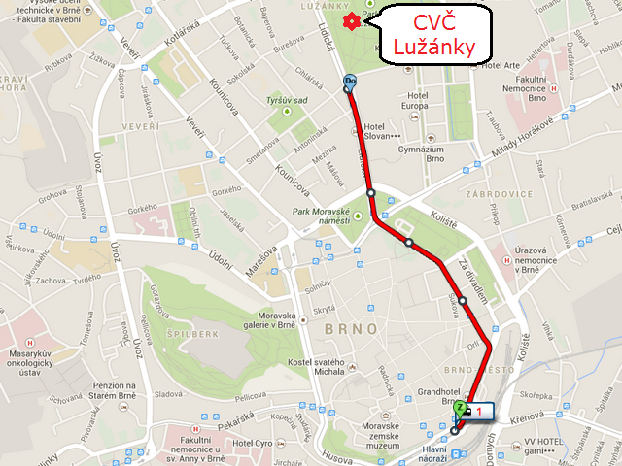
S pozdravem L. Dvořák

